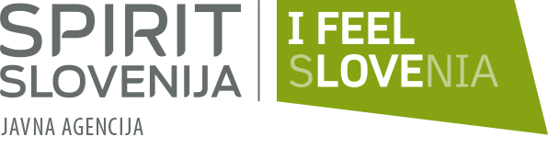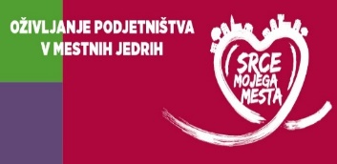

VABILO na srečanje in okroglo mizo
»Oživljanje podjetništva v mestnih jedrih«

Kot odgovor na trend izumiranja mestnih središč, se je razvil pristop management mestnih središč (TCM, Town Centre Management), kot partnerski model sodelovanja, v katerem povezano delujejo vsi vključeni deležniki iz javnega in zasebnega sektorja – občine, podjetniki in drugi ponudniki iz mestnih jeder, lokalna skupnost in turizem.
Na podlagi primerov dobrih praks bomo na srečanju poudarili pomen uvajanja različnih modelov managementa mestnih središč in iskanja novih podjetniških priložnosti za njihovo oživljanje.

Srečanje z okroglo mizo bo potekalo v torek, 13. septembra 2016, od 11.30 do 13.30 ure, v sejni sobi Celjanka, v okviru prireditve MOS Celje.
Program:
-Uvodni govor, dr. Sabina Koleša, generalna direktorica Direktorata za podjetništvo, konkurenčnost in tehnologijo (MGRT)
-Predstavitev programa spodbujanja inovativnih ukrepov za oživljanje mestnih jeder in načrtovane aktivnosti v prihodnje (SPIRIT)
-Predstavitev “managementa mestnih središč” in njegovih ciljev: Podjetniško trgovska zbornica (PTZ) GZS, mag. Vida Kožar in ga. Polona Mežan
-Predstavitev dobrih praks:
- Mestna občina Koper / Zavod Koper Otok (primer dobre prakse in izobraževalne delavnice), ga. Jana Tolja in g. Miran Košpenda
- Mestna občina Celje (primer dobre prakse), ga. Tadeja Falnoga
- Mestna občina Kranj (primer dobre prakse) , ga. Nada Bogataj-Kržan
- Mestna občina Novo mesto (primer dobre prakse), g. Jure Dolinar
- Diskusija – predlogi – zaključki.
Prijave so dostopne na spletni strani: https://docs.google.com/forms/d/e/1FAIpQLSdrMP1GJ7a0Ap21MaZqDKb8loWNor_qcIaciRYTnxMjwfMgdQ/viewform?c=0&w=1
Več informacij na e-naslovu: info-MMS@spiritslovenia.si
Vljudno vabljeni!

